Практическая работа
Тема: «Административная ответственность»
Цель: закрепление представлений об административных правонарушениях
Контрольные вопросы:
- Какие общественные отношения регулирует административное право?
- Какие основные особенности административного права в сравнении с другими отраслями права?
- Перечислите субъекты административных правоотношений.
- Что является объектом административных правоотношений?

Практические задания
Задание 1.
Заполните таблицу «Юридический состав административного правонарушения»
Элемент состава | Характеристика | Обязательные признаки (если выделяются) | Факультативные признаки (если выделяются)
Задание 2.
Составьте схему «Признаки административного правонарушения».
Задание 3.
Заполните пропуски в схеме.
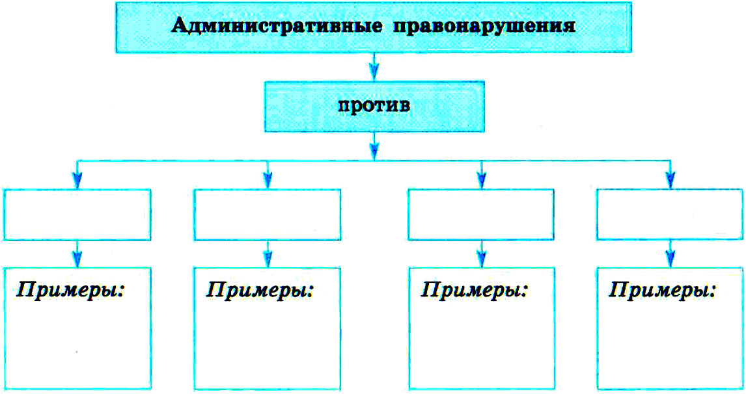
Соотнесите приведенные ниже примеры с административными правонарушениями (запишите номер примера в соответствующий столбец).
Примеры:
1) переход дороги в неположенном месте;
2) нарушение правил предвыборной агитации;
3) мелкое хулиганство;
4) незаконная медицинская практика;
5) самовольное занятие земельного участка;
6) неисполнение распоряжений судебного пристава;
7) нарушение правил пожарной безопасности;
8) ведение археологических раскопок без разрешения;
9) нарушение правил пользования жилым помещением;
10) незаконное ношение государственных наград.
Задание 4.
Прочитайте извлечения из Кодекса РФ об административных правонарушениях, выполните задания и ответьте на вопросы.
Глава II. Административное правонарушение и административная ответственность
Статья 2.1. Административное правонарушение
- Административным правонарушением признается противоправное, виновное действие (бездействие) физического или юридического лица, за которое настоящим Кодексом или законами субъектов Российской Федерации об административных правонарушениях установлена административная ответственность.
- Юридическое лицо признается виновным в совершении административного правонарушения, если будет установлено, что у него имелась возможность для соблюдения правил и норм, за нарушение которых настоящим Кодексом или законами субъекта Российской Федерации предусмотрена административная ответственность, но данным лицом не были приняты все зависящие от него меры по их соблюдению.
Статья 2.2. Формы вины
- Административное правонарушение признается совершенным умышленно, если лицо, его совершившее, сознавало противоправный характер своего действия (бездействия), предвидело его вредные последствия и желало наступления таких последствий или сознательно их допускало либо относилось к ним безразлично.
- Административное правонарушение признается совершенным по неосторожности, если лицо, его совершившее, предвидело возможность наступления вредных последствий своего действия (бездействия), но без достаточных к тому оснований самонадеянно рассчитывало на предотвращение таких последствий либо не пред видело возможности наступления таких последствий, хотя должно было и могло их предвидеть.
Статья 2.3. Возраст, по достижении которого наступает административная ответственность
- Административной ответственности подлежит лицо, достигшее к моменту совершения административного правонарушения возраста шестнадцати лет.
- С учетом конкретных обстоятельств дела и данных о лице, совершившем административное правонарушение в возрасте от шестнадцати до восемнадцати лет, комиссией по делам несовершеннолетних и защите их прав указанное лицо может быть освобождено от административной ответственности с применением к нему меры воздействия, предусмотренной федеральным законодательством о защите прав несовершеннолетних.
- Укажите в тексте общие признаки правонарушения.
- Кто может быть виновным в совершении административного правонарушения?
- Какие формы вины существуют в административном правонарушении? Объясните сущность каждой. Заполните таблицу.
 | Форма вины | Сущность
1.
2.
- Кто подлежит административной ответственности?
- В чем проявляется защита административным законодательством прав несовершеннолетних граждан?
Задание №5.
Кодекс РФ об административных правонарушениях содержит следующую норму:
«Не является административным правонарушением причинение лицом вреда охраняемым законом интересам в состоянии крайней необходимости, то есть для устранения опасности, непосредственно угрожающей личности и правам данного лица или других лиц, а также охраняемым законом интересам общества или государства, если эта опасность не могла быть устранена иными средствами и если причиненный вред является менее значительным, чем предотвращенный вред». Как вы понимаете смысл этой нормы?
Приведите пример, отражающий данную норму.

